Муниципальное дошкольное образовательное учреждение

«Детский сад №122 комбинированного вида»

Мастер – класс

Подготовила:

воспитатель

Сайгашкина Ж. В.

Саранск 2017 г.
Интеграция образовательных областей: речевое развитие, художественно-эстетическое, социально-коммуникативное, познавательное развитие.
Цель: закрепить знания детей о времени года осень.
Задачи:
1. Образовательные:
- закрепить знания детей о временах года;
- закрепить знания детей о приметах осени; вспомнить стихи об осени;
- систематизировать знания детей об осенних месяцах;
- закрепить умения и навыки детей выполнять рисунок в технике «рисования на ткани»;
- упражнять в счете до 10;
- вовлекать детей в опытно-экспериментальную деятельность (изготовление красок, с использованием природных красителей);
2. Развивающие:
- развивать наблюдательность, познавательные интересы, речь;
- развивать групповую сплоченность;
- развивать кругозор, речь и мышление;
- развивать слухо - моторную координацию и внимание;
- развивать воображение, чувство композиции, ритма;
- создать игровые ситуации, направленные на развитие активности ориентировки в новых условиях, переключаемости с одного способа деятельности на другой, темпа, работоспособности.
3. Воспитательные:
- воспитывать эстетическое отношение к природе, через изображение ветки рябины;
Оборудование: сшитая кольцом узкая лента с названиями месяцев времён года, зонт; листочки разного размера, цвета, от разных деревьев; запись видеоклипа песни «Царица-осень», музыка Глазунова «Концертный вальс», корзина с яблоками, экран, видеопроектор, ткань жёлтого цвета, пяльцы, ватные палочки, овощи (свекла, морковь), раствор бриллиантовой зелени, йод, резиновые перчатки, клей ПВА, тёрка, марля, тарелочки, рябина (дерево), рябиновые веночки, кочки с цифрами от 1 до 10.
Словарная работа: рябинник, хмурень, листобой, мокрохвост, свадебник, подзимник, грудень.
Ход занятия
1. Создание эмоционального настроя.
В зале на спинки стульчиков прикрепляются листочки с разных деревьев. У детей пригласительные билеты (листочки с разных деревьев). Дети входят в зал. Звучит видеоклип песни «Царица-осень», дети в хороводе поют песню.
Воспитатель:
Каждому из вас, ребята,
Осень задаёт загадку.
К стульчикам вы подойдите,
Листок такой же, как у вас,
Там скорей найдите (подходят к стульчикам и садятся)
Тогда непременно явиться
Должна сюда Осень…
А вот и она.
Под музыку Глазунова «Концертный вальс» входит воспитатель в осеннем наряде (Осень).
Осень: Здравствуйте, ребята!
Очень в гости к вам спешила
И котомку прихватила.
А в котомке той, ребятки,
Игры, шутки и загадки.
Вот вам первая загадка: Несу я урожай,
Поля вновь засеваю,
Птиц к югу отправляю,
Деревья раздеваю,
Но не касаюсь сосен и елочек
Я ….. (осень)
2. Закрепление знаний детей о временах года.
Осень:
- А знаете ли вы, что давным-давно, в старинные времена, на Руси год представляли в виде колеса, медленно совершающего движение по Солнцу? Отсюда и название КРУГЛЫЙ ГОД.
Круглый год разделен на четыре части.
- Как вы думаете почему?
- Что обозначают эти четыре части? (зима, лето, весна и осень)
3. Систематизировать знания детей об осенних месяцах. Развивать кругозор, речь и мышление.
У каждого времени года есть три сына:
- Что это за сыновья? (месяцы)
- А как зовут сыновей Осени? (сентябрь, октябрь, ноябрь)
Ребята, в старину осенние месяцы назывались совсем по-другому:
Сентябрь - рябинник, хмурень, листопадник.
- Как вы думаете, почему сентябрь называют рябинником? (в сентябре, с наступлением мороза, поспевает рябина)
- А почему сентябрь хмурень? (небо чаще хмурится)
- А листопадник? (начинается листопад)
- Второй месяц осени октябрь в народном календаре называется листобой, мокрохвост, грязник, свадебник.
-Как вы думаете, почему?
- А ноябрь называли - подзимник, грудень, ворота зимы
- Почему ноябрь – «подзимник»? (последний месяц осени, последний перед зимой, ворота зимы)
- А почему ноябрь – «грудень»? (название «грудень» пошло от того, что смерзшаяся земля, еще не покрытая снегом, лежит грудами, кучами)
(Осень подзывает всех детей к себе)
4. Создание игровой ситуации, направленной на развитие активности ориентировки в новых условиях, переключаемости с одного способа деятельности на другой, темпа, работоспособности.
Игра «Круглый год» 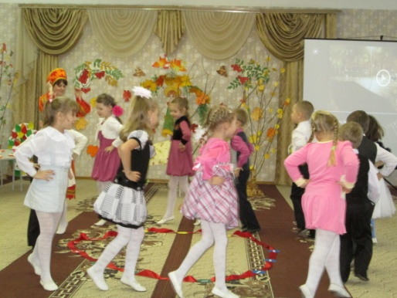
5. Закрепление знаний детей о приметах осени; вспомнить стихи об осени.
- Русский народ, постоянно наблюдая за жизнью природы, подметил приметы осени. А какие приметы осени вы знаете, ребята?
- Если в лесу много рябины – осень будет дождливая, если ж мало – сухая.
- Гром в сентябре предвещает теплую погоду.
- Появление комаров поздней осенью – к мягкой зиме.
- В октябре семь погод на дворе.
Молодцы дети!!!
А какой бывает осень? (ранней, поздней, золотой)
Сейчас какая осень? (поздняя)
А давайте вспомним приметы поздней осени. Дети отвечают полными предложениями. (Птицы улетают в теплые края. Часто идут дожди, пасмурно, холодно. Люди одели теплую одежду (сапоги, куртки, шапки). Начинаются заморозки.
Осенью в садах и огородах собирают урожай. (Дети называют овощи, которые они собрали с родителями на даче, в деревне в огороде)
Дети читают стихи об осени.
6. Развитие слухо-моторной координации и внимания.
Игра «Да или нет»
А теперь давайте поиграем в игру «Да или нет» (дайте правильный ответ).
Осенью цветут цветы?
Осенью растут грибы?
Тучки солнце закрывают?
Колючий ветер прилетает?
Туманы осенью плывут?
Ну а птицы гнезда вьют?
А букашки прилетают?
Урожай все собирают?
Птичьи стаи улетают?
Часто- часто льют дожди?
Достаем ли сапоги?
Солнце светит очень жарко?
Можно детям загорать?
Ну а что же надо делать?
Куртки, шапки надевать?
Молодцы, я вижу вы знаете приметы осени, правильно ответили на каверзные вопросы.
7. Упражнять в счете до 10;
- Ой, ребята, на улице прошел такой сильный дождь! Всю дорогу залило. Пришлось по кочкам прыгать, чтобы ноги не замочить. А я вам хотела что-то показать (загадочно). Пойдете со мной? Только надо по кочкам скакать, чтобы не замочить ног. Начинать надо с кочки под № 1, потом под № 2 и т.д. Ну что пошли? Друг за другом.
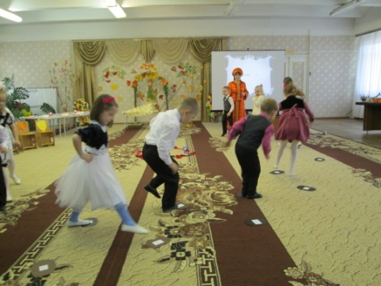
В конце дороги подходят к экрану.
8. Развитие кругозора, речи и мышления.
Осень:
- Знаете, ребята, а ведь я обнаружила кое-что интересное. Давайте, поставим рядом первые буквы осенних месяцев.
Первый месяц – «Сентябрь» - ставим букву «С»
Второй месяц – «Октябрь» - ставим букву «О»
Третий месяц - «Ноябрь» - ставим букву «Н»
Давайте прочтем, что у нас получилось:
С О Н
- Это слово будет нашим «осенним» словом. Я думаю, что это не случайно. А вы как считаете? (вся природа готовится ко сну, к отдыху)
- Да, перед долгим зимним сном деревья раздеваются, снимают свой красивый разноцветный наряд.
-Только рябинка загрустила. Налетел сильный ветер и сорвал с неё осенний наряд. Даже ягод не оставил. А ей так хочется постоять нарядной хотя бы до первого снега. Как вы думаете, можем мы ей в этом помочь? Как мы это сделаем? (Нарисуем ей наряд)
Посмотрите, как изображают её другие люди (на экране высвечиваются изображения ветки рябины в разных техниках: фото, рисование пластилином и др.).
9. Вовлечение детей в опытно-экспериментальную деятельность (изготовление красок, с использованием природных красителей).
- Конечно нарисуем. Только чем? Красок то у нас нет. (Предложения детей)
- А для этого нам и понадобятся наши овощи. (Дети перечисляют их)
Оказывается, краски находятся вокруг нас, стоит только присмотреться. Сама природа дарит их нам. Бери и пользуйся, как это делал древний человек.
- Что такое Краска?
«Краска — всякое вещество, служащее для крашения, для окраски во все цвета»
Изготовление красок (отжим сока из свеклы, моркови; подкраска клея раствором бриллиантовой зелени, йода).
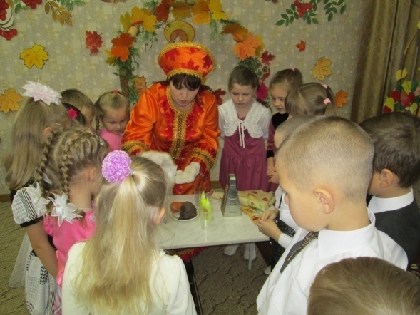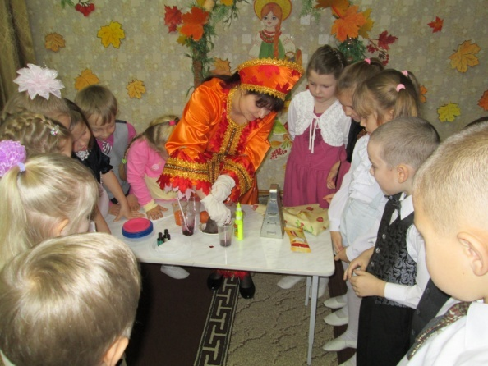
10. Закрепить умения и навыки детей выполнять рисунок в технике «рисования на ткани». Воспитание эстетического отношения к природе, через изображение ветки рябины.
Пальчиковая гимнастика.
Рисование. Дети рисуют природными красками, создавая свой неповторимый рисунок путём изменения фона, дорисовки и т.д. В процессе рисования, с помощью наводящих вопросов воспитателя, ребёнок комментирует свою деятельность.
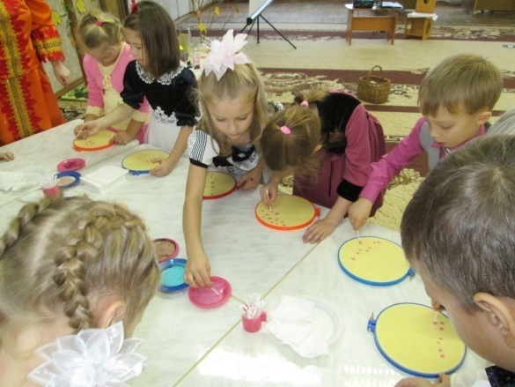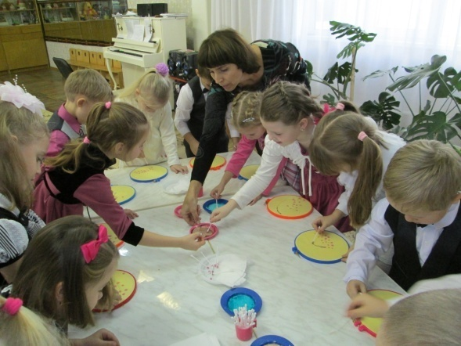

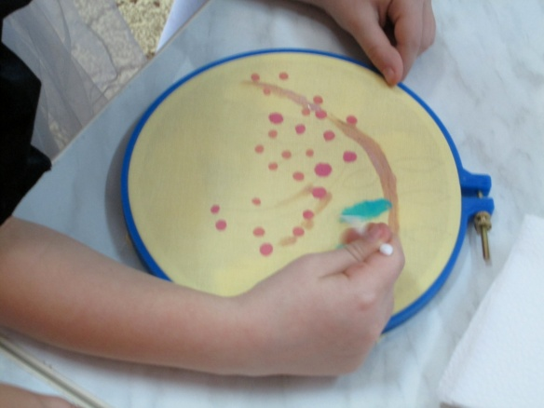
Дети наряжают рябину.
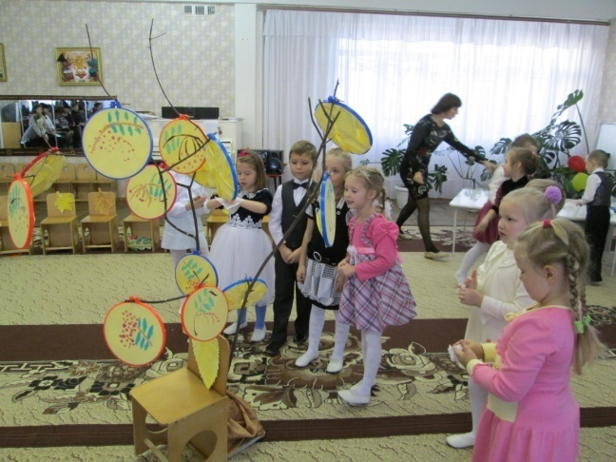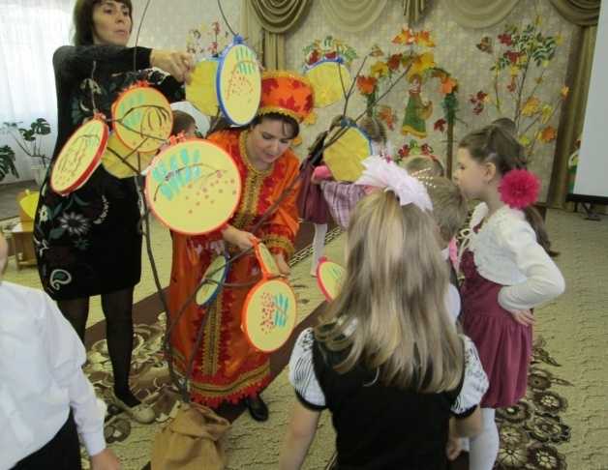
11. Создание игровой ситуации, направленной на развитие активности ориентировки в новых условиях, переключаемости с одного способа деятельности на другой, темпа, работоспособности.
Хоровод «Рябинушка»
Осень:
- Хотите поиграть?
Игра «Рябиновый веночек»
Заключение:
Осень:
- Ай да детки, молодцы!
На прощанье буду рада
Вам, друзья, вручить награду.
За доброе к природе отношение,
У ОСЕНИ ДЛЯ ВАС ЕСТЬ УГОЩЕНЬЕ!
Осень угощает детей яблоками.

Литература:
- Даль В.И. Толковый словарь русского языка. М.: Просвещение, 1998. 224 с.
- Детская энциклопедия. Что? Зачем? Почему? Минск: БЭСТ, 2008. 257 с.
- Калашников В.И. Энциклопедия тайн и загадок. Чудеса живой природы. М.: Белый город, 2002. 215 с.
- Тайны живой природы. Перевод с англ. А.М. Голова. М.: Росмэн, 1997. 117 с.
- Всё обо всём: популярная энциклопедия для детей. М., 1995.

